GUÍA N°1: “LECTURA Y ESCRITURA HASTA EL 100”.
2° AÑO DE ENSEÑANZA BÁSICA

Nombre: ______________________________________________________________

Curso: ____________________________ Fecha: __________________________

Unidad | Unidad I. “Contar hasta 500, leer hasta 50 y representar, comparar y ordenar números hasta 50. Identificación de unidades y decenas. Cálculo mental de números hasta 20”
Objetivo de Aprendizaje | (OA 2) Leer números naturales del 0 al 100 y representarlos en forma concreta, pictórica y simbólica.
Indicador de Evaluación | Leen un número dado del 0 al 100, en cifras o en palabras.  Escriben un número dado del 0 al 100, en cifras y en palabras.

INSTRUCCCIONES: Lee cuidadosamente antes de responder.

- Encierra la escritura correcta de cada número.

87
Ochenta y siete
Sesenta y ocho
15
Doce
Quince
46
Cuarenta y cinco
Cuarenta y seis

35
Treinta y cinco
Treinta
10
Diez
Once

II.- Encierra en un círculo la letra con la alternativa correcta:
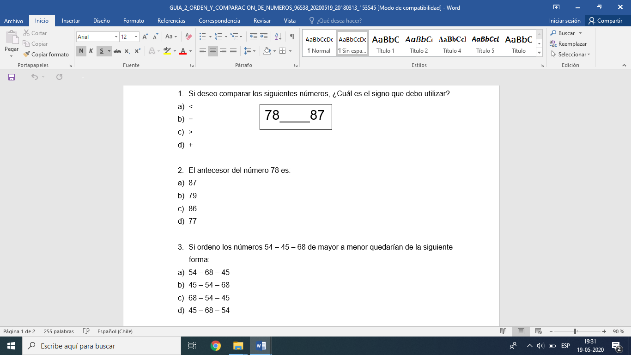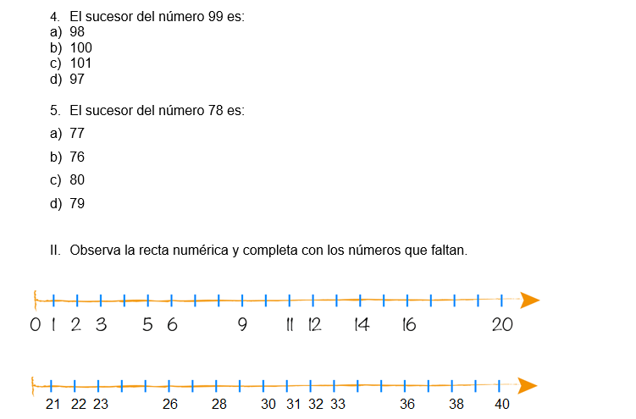

I V.- Escribe el numero que esta antes y el que esta despues:
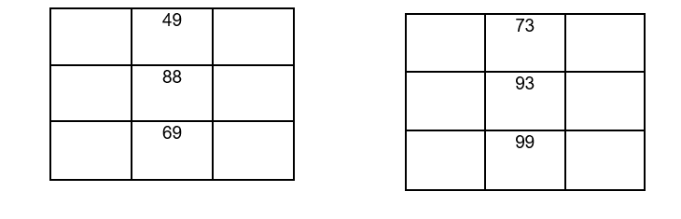
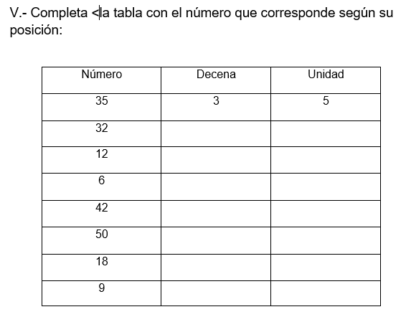

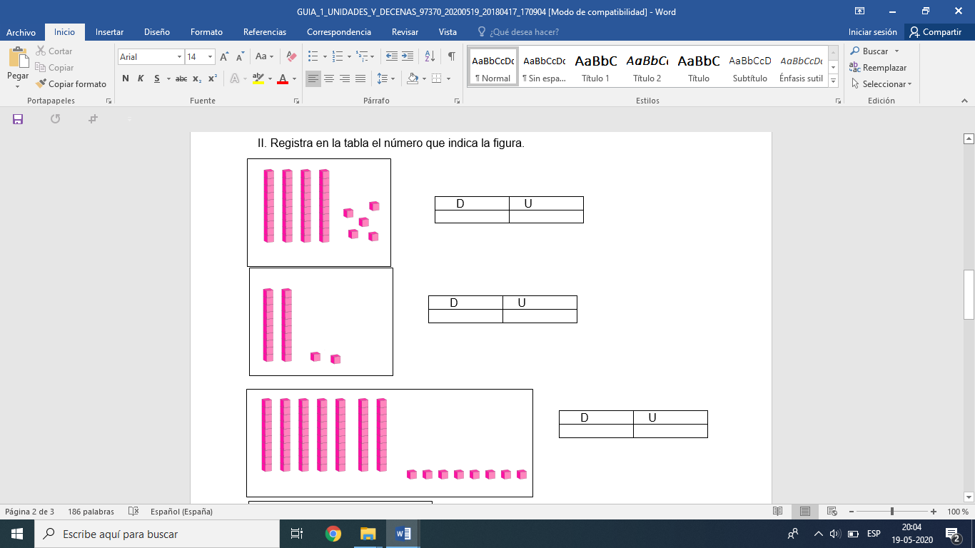
VI.- Resuelve el problema:
- Pedro compro 25 manzanas y su mama le trajo 12 manzanas mas.¿Cuantas manzanas tiene Pedro en total?

Respuesta: _____________________________________________
__________________________________________________.

